Genel Merkez: Bostancı Mah. E80 Yanyol Cad. No. 2, 34744 Kadıköy-İstanbul Tel: (216) 380 85 90 Fax: (216) 373 65 02

BASIN BÜLTENİ
03.04.2017

Birleşik Metal-İş Sendikası Sınıf Araştırmaları Merkezi (BİSAM)
Enflasyon ve Hayat Pahalılığı Dönem Raporu (Mart 2018)
03/04/2018

ASGARİ ÜCRET SÜT VE SÜT ÜRÜNLERİ KARŞISINDA ERİDİ
YOKSULLUK SEPETE GİZLENDİ
GİZLİ YOKSULLAŞMA YOKSULU DAHA ÇOK VURDU
EMEKLİ 2018’DE FİYAT ARTIŞLARINDAN DAHA ÇOK ETKİLENDİ

Birleşik Metal İş Sendikası Sınıf Araştırmaları Merkezi (BİSAM) tarafından hazırlanan Enflasyon ve Hayat Pahalılığı Mart 2018 Dönem Raporu’nun sonuçlarına göre, TÜİK tarafından bir önceki yılın aralık ayından bu yana gerçekleşen fiyat artışları yüzde 2.77’ye ulaşırken, yaptığı harcamaya göre fiyat artışlarını en çok hisseden gruplar yüzde 3.28 ile emekliler ve yüzde 3.21 ile en yoksul yüzde 20’lik dilim oldu. Yıl başından bu yana TÜFE’deki artış, işteki duruma göre ise en çok yüzde 3.11 ile çalışmayanları etkiledi. Bununla birlikte ücretsiz aile işçilerinin yılbaşından beri hissettiği enflasyon yüzde 3.08 oldu. Mesleğe göre enflasyon ise yılbaşından bu yana nitelikli tarım, ormancılık ve su ürünleri çalışanları için yüzde 3.33 olarak gerçekleşti.
Buna karşın geçtiğimiz yılın aynı dönemine göre enflasyon yüksek gelir gruplarını daha fazla etkiledi. Enflasyon sepetinde en çok ağırlığı olan araba fiyatlarının yüzde 20’nin üzerinde artmasının etkisi ile yüksek gelir gruplarının enflasyonu arttı.
ARABA FİYATI SEPETTE EKMEĞİN 3 KATI AĞIRLIĞA SAHİP
Enflasyon sepetinde en fazla ağırlığa sahip olan ürün yüzde 6.6 ile araç alımı. Buna karşın ekmeğin enflasyon sepetindeki ağırlığı ise yüzde 2.1. En varsıl yüzde 20’lik dilim için araç alımı ve işletiminin sepetteki ağırlığı yüzde 18.1 iken, en yoksul için bu oran yüzde 7,5.
Enflasyon toplumun her kesimini yaptıkları harcamalara göre farklı olarak yansıyor. Örneğin gıda fiyatlarındaki artış dar gelirliyi daha fazla etkiliyor. Nitekim farklı gelir gruplarına ve statüye sahip olan kesimler, fiyat atışlarını farklı düzeylerde hissediyor. Tüm gelir grupları için tek bir Tüketici Fiyat Endeksi açıklanıyor. Bunun bir sonucu olarak yaşadığımız enflasyon resmi enflasyon ile uyumsuzluk gösteriyor.
ENFLASYON HESAPLAMASI YOKSULLAŞTIRDI
Mart ayı enflasyonu grupların yaptıkları harcamalara göre en fazla nitelikli tarım, ormancılık ve su ürünleri çalışanlarını etkiledi. Bu grubun enflasyonu mart ayında yüzde 1.06 oldu. En yoksul yüzde 20’lik kesim ile çalışmayanlar enflasyonu yüzde 1.01 olarak hissetti. En zengin yüzde 20’lik kesim için ise mart ayı enflasyonu 0.91 oldu.
TÜİK Tüketim Harcamaları İstatistikleri ve TÜİK Tüketici Fiyat Endeksi Harcama Gruplarına Göre Endeks Sonuçları kullanılarak farklı gelir grupları için yapılan enflasyon hesaplamasına göre, enflasyon çeşitli gelir ve tüketim grupları için farklı sonuçlar yaratıyor. Buna göre;
- Mart 2003-Mart 2018 dönemleri arasında genel TÜFE yüzde 243 artış gösterirken bu oran düzenli ücretlilerde yüzde 272,
- Yevmiyeli çalışanlar için yüzde 288,
- Emekli aylığı ile geçinenlerde yüzde 277,
- Nüfusun en yoksul yüzde 20’lik kesiminde yüzde 282 oldu. En zengin yüzde 20’lik dilim için ise enflasyon yüzde 267 olarak gerçekleşti. Buna göre enflasyon hesaplaması yoksulu daha da yoksullaştırdı.
BİSAM tarafından Mart 2003-Mart 2018 dönemlerine göre gizli yoksullaşma oranları da hesaplandı. Gizli yoksullaşma genel enflasyon rakamları ile farklı gelir gruplarının enflasyonlarının arasındaki farktan kaynaklanan ve kayıtlara yansımayan yoksullaşma düzeyini ortaya koyuyor.
Buna göre son 15 yıllık dönemde (Mart 2003-Mart 2018) gizli yoksullaşmayı en yoğun olarak yaşayanlar, işteki duruma göre yüzde 13.1 ile “Yevmiyeliler”, temel gelir kaynağına göre yüzde 11.6 ile nitelik gerektirmeyen işlerde çalışanlar oldu. Enflasyon nedeniyle yaşanan gizli yoksullaşma, en yoksul yüzde 20 için yüzde 11.4 seviyesinde gerçekleşti. Buna karşın en zengin yüzde 20 için gizli yoksullaşma yüzde 6.8 oldu.
ASGARİ ÜCRET SÜT VE SÜT ÜRÜNLERİ KARŞISINDA ERİDİ
2018 yılı Mart ayı için asgari ücret bir önceki yılın aynı ayına göre özellikle süt ve süt ürünlerinde çarpıcı bir biçimde alım gücünü kaybetti. Alım gücü süt için yüzde 11.6 seviyesinde gerçekleşirken, tulum peynirde yüzde 8 oldu. Sağlıklı beslenmek için yapılması gereken gıda harcamalarında süt ve süt ürünleri birinci sırada geliyor (Bkz. BİSAM Açlık ve Yoksulluk Sınırı Araştırması).
Grafik 1- Süt ve süt ürünlerinde asgari ücretlinin alım gücü kaybı
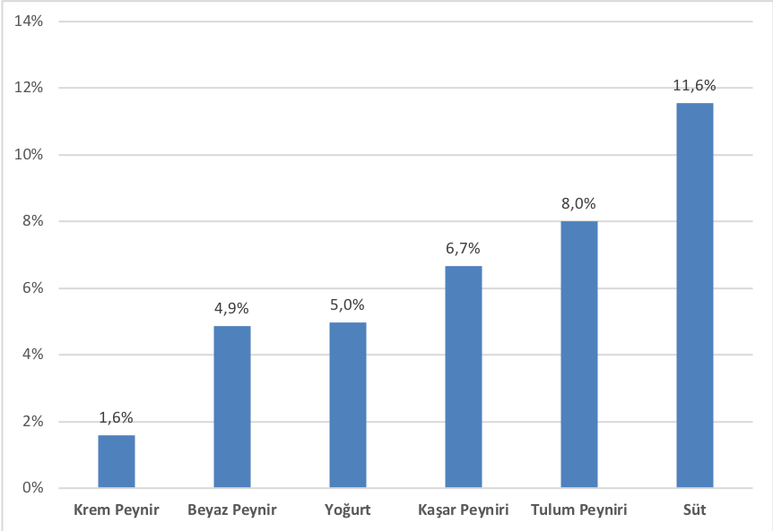
SONUÇ
Enflasyondaki hareketler doğrudan doğruya alım gücüne etki eden bir role sahip. Kişinin kendi yaptığı harcama kalemlerindeki fiyat artışları (enflasyonu) ile resmi Tüketici Fiyat Endeksi arasındaki fark istatistiklere yansımayan bir yoksulluğa neden olmaktadır. Aynı zamanda sepete her yıl müdahaleye olanak tanıyan yöntem, sonuçların güvenilirliği açısından soru işaretlerine neden olmaktadır. Dar gelirli için ağırlığı son derece önemli olan kira ve gıdanın, sepetteki ağırlığının sistematik olarak azalması enflasyon verileri üzerinden yaşanan tartışmaları artırmaktadır. Bu nedenle;
- Ücret artışlarında dar gelirlileri dikkate alınacak ayrı bir endeks oluşturulmalıdır.
- Toplum tarafından yaygın olarak kullanılmadığı halde, yüksek değer taşıdığı için enflasyonu önemi oranda etkileyen ürünlerin mal sepetindeki ağırlığı gözden geçirilmeli, teknolojik gelişmeye koşut olarak fiyatları sürekli olarak gerileyen ürünler gelir gruplarının tüketim ölçütleri üzerinden ele alınmalıdır.
- Her türlü sübjektif müdahaleye açık olan yıllık sepet değişiminden vaz geçilmeli. Sepetteki değişiklikler 3’er yıllık dönemler halinde gerçekleştirilmelidir.
- İstatistik konseyinin kapsamı genişletilerek emek örgütlerinin katılımı ve denetimi sağlanmalıdır.
- Hükümetin TÜİK’e müdahalesi anlamına gelecek yaklaşımlardan ve söylemlerden uzak durulmalıdır.
- Enflasyon hesaplamasında araştırma kapsamında belirtilen unsurlardan kaynaklı olarak yaşanan gelir kayıpları giderilmelidir.
ARAŞTIRMANIN YÖNTEMİ
TÜİK Tüketim harcamaları istatistikleri veritabanı, 2014 İstatistikleri ve TÜİK Tüketici Fiyat Endeksi Harcama Gruplarına Göre Endeks Sonuçları üzerinden, farklı harcama gruplarının tüketim kalıpları dikkate alınarak, enflasyon kalıpları oluşturulmakta, bu kalıplar üzerinden farklı gruplara göre enflasyon verileri hesaplanmaktadır. Gizli yoksullaşma oranı resmi TÜFE verileri ile farklı gruplar için hesaplanmış enflasyon oranlarındaki fark dikkate alınarak tespit edilmektedir. Alım gücü ile ilgili veriler TÜİK’in madde fiyatları üzerinden hesaplanmıştır.
TABLO 1- Gelir ve statüye göre enflasyon oranları
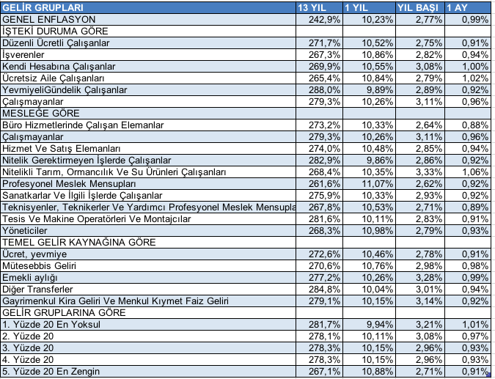

TABLO 2- AKP Döneminde gizli yoksullaşma oranları
